

**Rapport de conception du projet Wargame**

**Enseignant Référent :** DHEKRA Abouda

**Réalisé par :**

DEMINE Ilyes

DIALLO Mohamed

DUCOULOMBIER Robin

FERRATON Victor

MOUHANI Allan

ROUSSEL Quentin

**Année universitaire** : 2018–2019

**Durée** : du 5 avril 2019 au 19 mai 2019

**Table des matières**

|  |  |
| --- | --- |
| **Contenus** | **Pages** |

Introduction 3

1. Diagramme de classe 4
2. Interactions 5
   1. Diagramme des cas d’utilisation 5
   2. Diagramme d’interaction en jeu 6
   3. Visuels 7
3. Algorithmes importants 9
4. Difficultées rencontrées 10
5. Axes d’amélioration 11

Bilan 12

**Introduction**

L’objectif de ce rapport est d’expliquer nos choix et notre conception pour la réalisation de ce projet. Il a aussi pour but de nous aider à nous organiser afin de résoudre au mieux les difficultés éventuelles que l’on rencontre durant ce projet.

L'objectif de ce projet est de réaliser une version informatique d'un jeu de Wargame (jeu de guerre) tactique tour par tour qui est un jeu permettant à un ou plusieurs joueurs de simuler des batailles.

L’équipe de travail est constituée de DEMINE, DIALLO, DUCOULOMBIER, FERRATON, MOUHANI, ROUSSEL.

Au début du projet, nous nous sommes répartis le travail en fonction des compétences et des préférences de chacun.

L’équipe s’organise selon son temps libre et le développement de l’application a lieu principalement les week-ends et pendant les vacances.

Les développements s’organisent de la manière suivante : à chaque ajout d’une fonctionnalité, nous concevons d’abord la fonctionnalité, puis nous la programmons avant de la valider à l’aide des tests effectués sur ces fonctionnalités.

Pour communiquer entre nous, nous avons créé un groupe sur une application de discussion instantané. Nous avons aussi créé un dossier sur le cloud afin que tout le monde puisse modifier le dossier technique et prendre compte des évolutions du code l’application.

Tous ces détails sont déjà évoqués dans le rapport d’analyse précédemment réalisé. Nous allons maintenant aborder la partie conception de ce projet.

**1) Diagramme de classe**

Commençons par le coeur du projet, il nous faut décrire les différentes unités et les terrains présent dans le projet. Nous pouvons voir chaque caractéristique de chaque classe ainsi. Les valeurs des variables sont affectés comme suit, mais nous sommes susceptibles de les modifier au cour de la réalisation du projet afin de mieux équilibrer celui-ci.

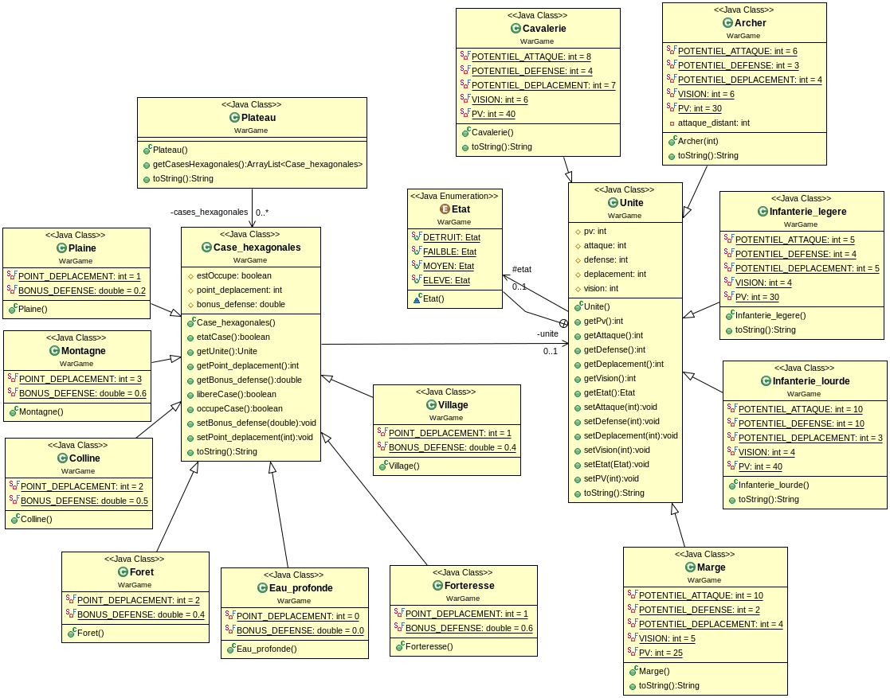

**2) Interactions**

Dans cette partie nous allons aborder les interactions entre les classes du projet ou encore les différentes actions que le joueur pourra effectuer au cours d’une partie. Nous rappelons que toutes ses interactions ne sont pas définitives et pourront être changé tout au long du projet. Nous allons très probablement en rajouter également.

**2.1) Diagramme des cas d’utilisation**

Voici les différentes actions que le joueur peut effectuer durant la partie (les actions dans le menu étant uniquement de choisir son mode de jeu “joueur vs joueur” ou “joueur vs ia” ou bien de quitter, puis la création de son équipe, un diagramme n’est pas nécessaire pour cette partie).

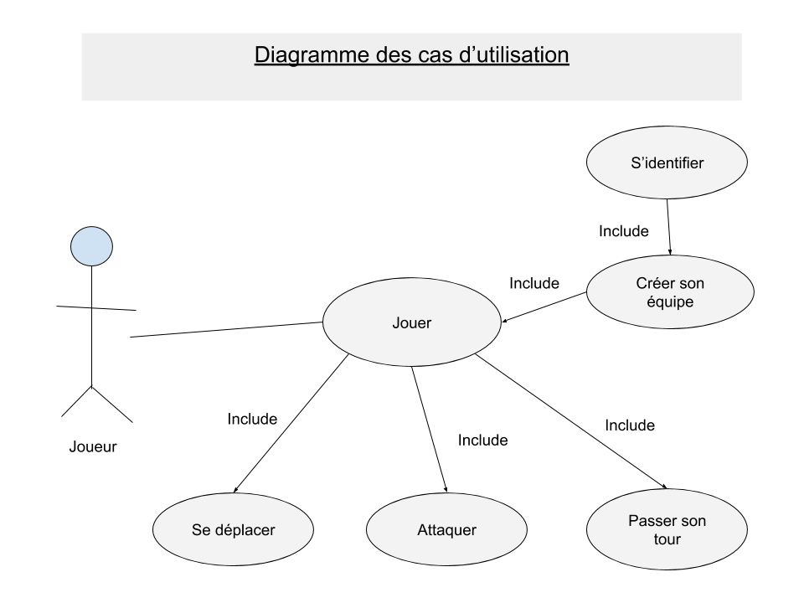

**2.2) Diagramme d’interaction en jeu**

Voyons maintenant les actions vu précédemment mais avec un peu plus de précision. Ainsi que les retours éventuels que le jeu effectue pour informer le joueur.

Diagramme d’interactions durant la partie

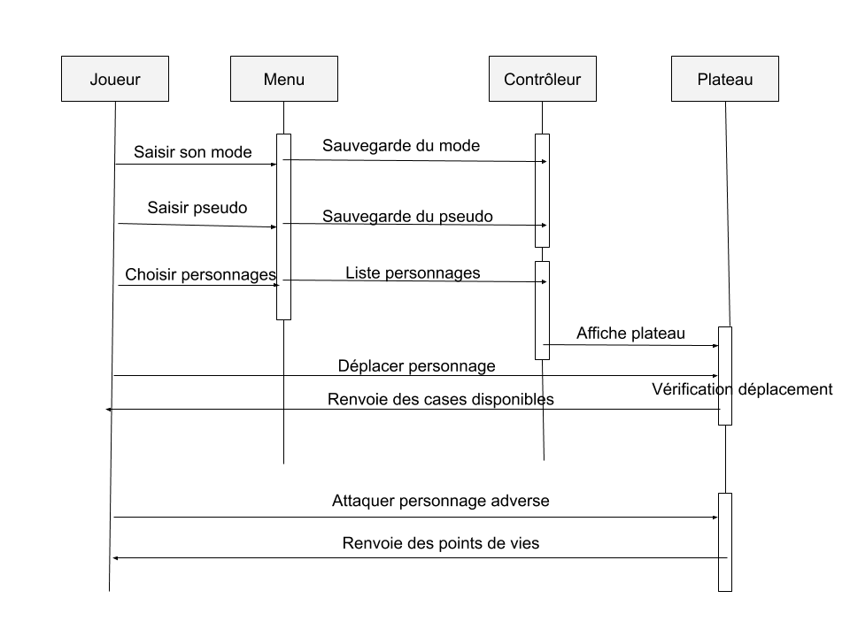

**2.3) Visuels**

Voici quelques visuels créés du projet, principalement des menus de départ. Les visuels pour la partie du jeu sont encore en train d’être développées.

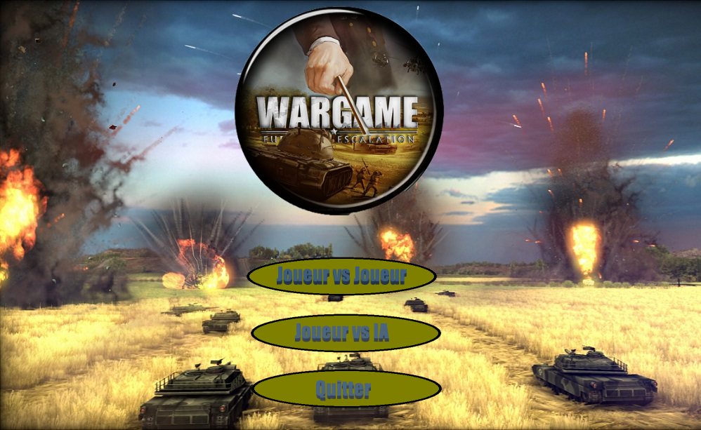

Figure 1. Menu principal de sélection du mode de jeu

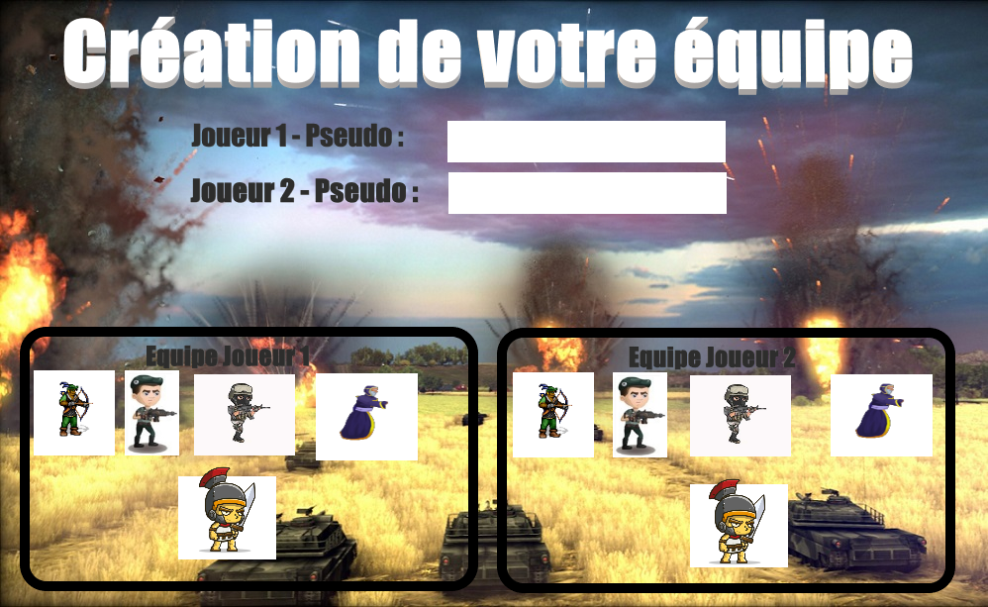

Figure 2. Interface de création d’équipe (mode Joueur vs Joueur)

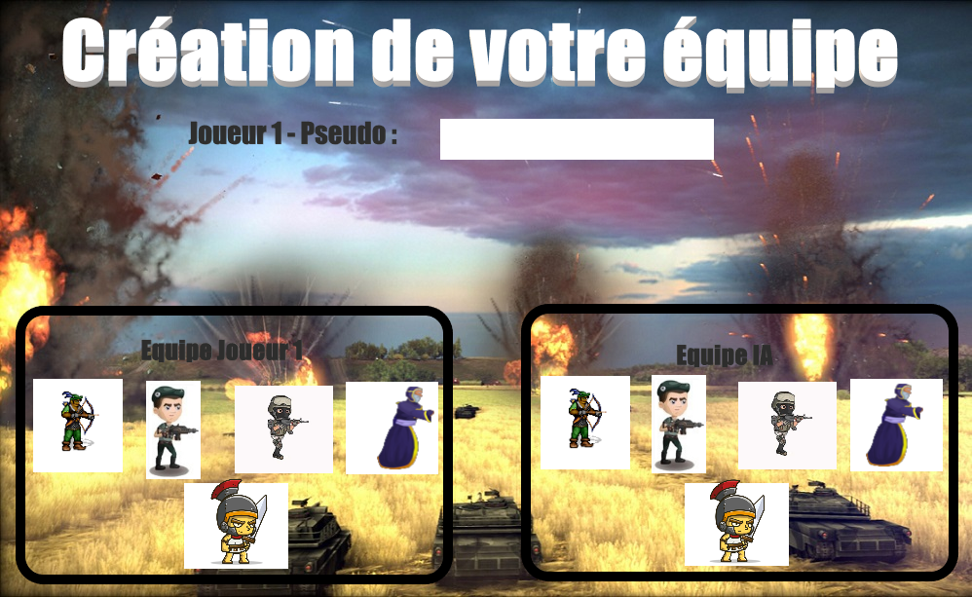

Figure 3. Interface de création d’équipe (mode Joueur vs IA)

**3) Algorithmes importants**

Pour ce projet, les classes sont donc définis ainsi que leurs interactions entre elles afin que les différents échanges d’informations se fassent de façon optimale. Cependant, pour que ceux-ci ce fasse correctement nous avons besoin de réaliser quelques algorithmes importants.

Commençons par l’algorithme de déplacement :

Pour réaliser un déplacement d’une unité il faut d’abord regarder les différentes cases où elle aura la possibilité de se déplacer par rapport à ses points de déplacement et si les cases ne sont pas déjà occupées par une autre unité. Cette partie de l’algorithme est donc la vérification des cases. Si les points sont suffisant pour aller sur une telle case alors, de manière récursive, on va vérifier les cases d’après et ainsi de suite. Une fois les points de déplacement tous utilisés ou bien une unité rencontrée, on affiche au joueur les cases possibles. Lorsqu’il en choisit une alors on affecte le déplacement en diminuant les points de déplacement de l’unité, et si il a choisit une unité adverse parmi les choix possibles alors on réalise également une fonction Attaquer qui permet de gérer le conflit entre deux unités. Et si l’unité adverse est détruite alors notre unité prend ça place sur cette case.

Il faut préciser que si l’unité n’a plus assez de point de déplacement ou si elle a attaqué une unité ennemie alors son tour est considéré comme terminé.

Parlons maintenant de l’algorithme gérant l’IA :

Le but n’est pas de créer une IA très intelligente ou dûr à battre, nous souhaitons créer une IA très simpliste qui joue les premiers coups possibles en direction de l’adversaire, et dès qu’elle le peut, attaque l’adversaire. Le principe est donc sensiblement le même que la fonction de déplacement, mais dès qu’elle peut se diriger vers son adversaire et l’attaquer, elle choisira cette option. Elle ne choisira donc jamais de passer son tour, ou encore de reculer une unité pour qu’elle récupère des points de vie.

**4) Difficultées rencontrées**

Passons maintenant aux difficultées rencontrées pour le moment. Les groupes étant imposés, la communication dans le groupe du projet n’est pas forcément évidente puisque nous n’avons jamais travaillé ensemble auparavant. Il faut donc apprendre à faire en fonction de l’emploi du temps des uns et des autres. Et les différents temps de travail ainsi prévu peuvent donc prendre du retard.

Quant à la partie plus technique, la liaison entre la partie modèle et graphique est également compliqué. Puisque dans la partie modèle, pour tester nos fonctions nous pouvons simplement utiliser des entrés clavier, alors que du point de vue graphique nous allons utiliser le pointeur de la souris. Il faut donc penser à modifier certaine fonction déjà codé. De plus, pour la plupart d’entre nous, nous n’avons jamais utilisé la bibliothèque graphique Swing et nous ne l’avons pas abordé durant les différents travaux dirigés non plus. Il faut donc prévoir un certain temps pour appréhender cet outil et savoir l’implémenter au bon endroit dans notre code.

**5) Axes d’amélioration**

Les axes d’amélioration sont nombreux à ce moment du projet puisque celui-ci est encore en cours de développement. D’une part, nous devons finir toutes les fonctions les plus importantes et relier les différentes parties du code entre elle afin de pouvoir réellement développer la partie MVC et la tester.

Cette partie graphique pourrait également être améliorée, puisque pour le moment nous utilisons des graphismes et des images simple afin de tester les parties du code (les images choisis sont sélectionnées rapidement afin de ne pas perdre du temps sur des détails visuels).

La communication au sein du groupe du projet est aussi compliqué depuis la reprise des cours. Ce projet n’étant pas le seul en plus de se trouver durant des périodes de contrôle, il est plus délicat pour chacun de trouver du temps à consacrer au groupe et au projet.

**Bilan**

Pour conclure ce rapport de conception, nous avons donc définis les différentes classes que nous utiliserons, leurs hiérarchies. Mais aussi les différentes interactions qu’elles effectuent entre elles. De plus, nous avons pu voir quelques algorithmes importants du projet, tel que le déplacement des unités, qui permettent le bon fonctionnement du jeu et qui simplifie la compréhension de celui-ci.

Néanmoins, il reste encore une grosse partie de travail à réaliser et des nouvelles difficultées à rencontrer. Nous devons continuer le développement de certaine fonction (exemple l’IA), mettre en commun le travail de chacun et l’adapter pour qu’il puisse être relié dans le projet commun. Une fois toutes ces étapes franchies, nous essaierons au mieux d’améliorer notre travail afin de rendre un projet dont nous serons fier.